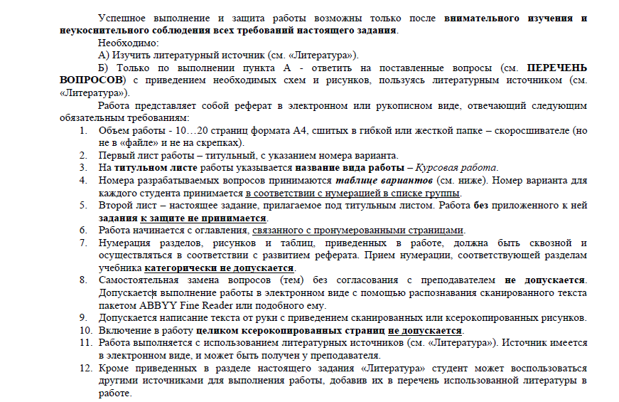

Вопросы
1) Основные системы железобетонных мостов и области их применения
2) Виды металлических мостов со сплошными балками, области применения
3) Конструкция каменных, бетонных и железобетонных труб

